People that matter
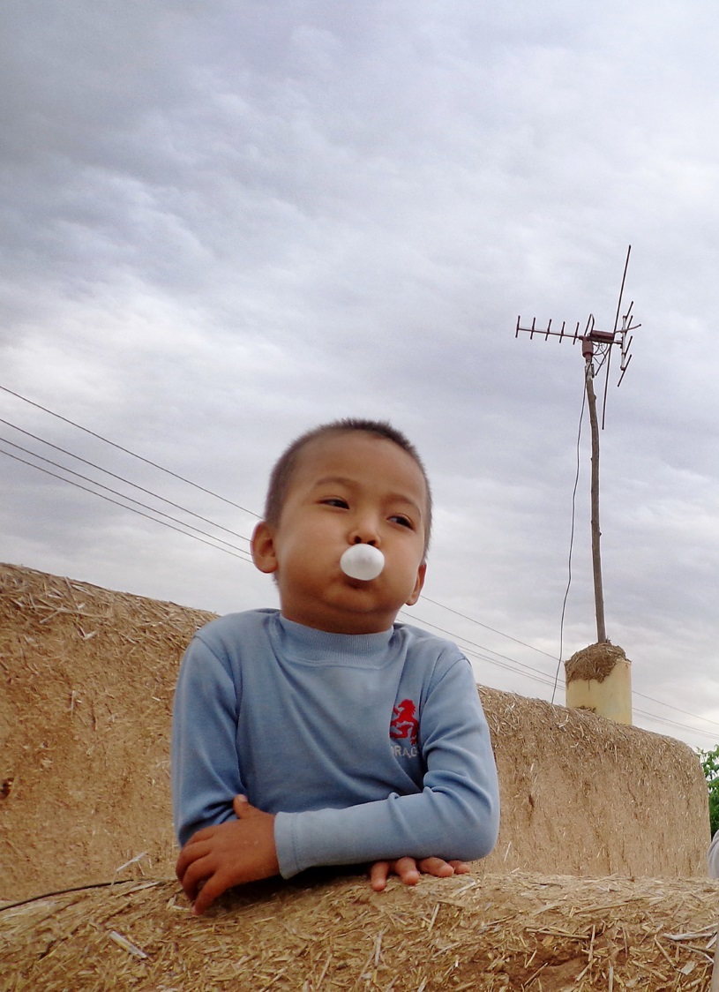 | Se Afghanistan ur en annan synvinkel.  20 unga afghanska kvinnor har dokumenterat de personer som betytt mest för dem.
Fotoutställning
Stadsbiblioteket, Skellefteå
21 april - 4 maj
Arr Skellefteå Afghanistankommitté

